Niveaubestimmende Aufgabe zum Fachlehrplan Gesundheit Fachgymnasium

„Rund um den Blutzucker“

Schuljahrgang 13

(Arbeitsstand: 13. Januar 2017)

Niveaubestimmende Aufgaben sind Bestandteil des Lehrplankonzeptes für das Gymnasium und das Fachgymnasium. Die nachfolgende Aufgabe soll Grundlage unterrichtlicher Erprobung sein. Rückmeldungen, Hinweise, Anregungen und Vorschläge zur Weiterentwicklung der Aufgabe senden Sie bitte über die Eingabemaske (Bildungsserver) oder direkt an andrea.neubauer@lisa.mb.sachsen-anhalt.de

An der Erarbeitung der niveaubestimmenden Aufgabe haben mitgewirkt:

Backoff, Beate Dessau-Roßlau
Parot, Sybille Halle
Pulver, Anja Stendal
Rahn, Reinhard Dessau-Roßlau (Leitung der Kommission)
Jun.-Prof. Dr. Seltrecht, Astrid Magdeburg (fachwissenschaftliche Beratung)

Herausgeber im Auftrag des Ministeriums für Bildung des Landes Sachsen-Anhalt:
Landesinstitut für Schulqualität und Lehrerbildung Sachsen-Anhalt
Riebeckplatz 09
06110 Halle


Die vorliegende Publikation, mit Ausnahme der Quellen Dritter, ist unter der „Creative Commons“-Lizenz veröffentlicht.

CC BY-SA 3.0 DE http://creativecommons.org/licenses/by-sa/3.0/de/

Sie dürfen das Material weiterverbreiten, bearbeiten, verändern und erweitern. Wenn Sie das Material oder Teile davon veröffentlichen, müssen Sie den Urheber nennen und kennzeichnen, welche Veränderungen Sie vorgenommen haben. Sie müssen das Material und Veränderungen unter den gleichen Lizenzbedingungen weitergeben.
Die Rechte für Fotos, Abbildungen und Zitate für Quellen Dritter bleiben bei den jeweiligen Rechteinhabern, diese Angaben können Sie den Quellen entnehmen. Der Herausgeber hat sich intensiv bemüht, alle Inhaber von Rechten zu benennen. Falls Sie uns weitere Urheber und Rechteinhaber benennen können, würden wir uns über Ihren Hinweis freuen.

„Rund um den Blutzucker“

Qualifikationsphase
Aufgaben
Im Material 1 werden tabellarisch die Ergebnisse von Blutzuckeruntersuchungen in Abhängigkeit des Verzehrs unterschiedlicher kohlenhydratreicher Lebensmittel dargestellt.
Diese Untersuchungen erfolgen an zwei Probanden (Nichtdiabetiker), die nach durchgeführter Nüchternblutzuckermessung jeweils 150 g Weintrauben und 150 g Bananen verkonsumieren.
In Abständen von 20 min nach dem Verzehr der Lebensmittel werden die Blutzuckerwerte (mmol/l) ermittelt.

- Stellen Sie anhand der Daten des Materials 1 die Messergebnisse in einem Blutzucker-Zeit-Diagramm dar und beurteilen Sie diese Werte.
- Vergleichen Sie Ihre Messergebnisse mit dem im Material 2 dargestellten Blutzucker-Zeit-Diagramm und analysieren Sie mögliche Ursachen.
- Erarbeiten Sie mithilfe der Internetseiten www.buffcoach.net stark & fit sowie www.orthoknowledge.eu/vitamine-tabel/ eine Übersicht über die wesentlichen Inhaltsstoffe der verwendeten Lebensmittel und ordnen Sie je eine Hauptaufgabe zu.
- Begründen Sie anhand Ihrer bisherigen erworbenen Erkenntnisse die typischen Blutzuckerveränderungen nach Verzehr der jeweiligen kohlenhydratreichen Lebensmittel.
- Entwickeln Sie allgemeine ernährungsbedingte Vorschläge zur Prävention der Zivilisationskrankheit Diabetes mellitus.

Material 1
Zeit/min | Proband A  150 g Weintrauben | Proband B  150 g Bananen
Nüchternblutzucker | 4,0 | 4,0
20 | 6,8 | 6,0
40 | 10,0 | 5,6
60 | 6,0 | 5.6
80 | 5,6 | 5,4
100 | 5,0 | 5,0

Material 2
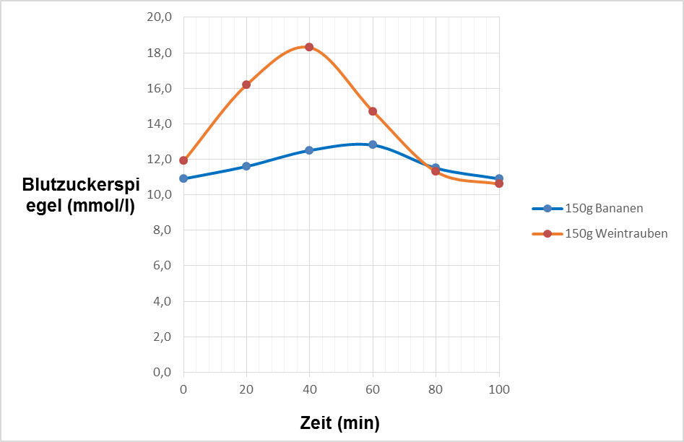
Blutzucker-spiegel (mmol/l)
Einordnung in den Fachlehrplan Fachgymnasium Gesundheit
Kompetenzschwerpunkt
Erkrankungen des Verdauungssystems erörtern und Ernährung reflektieren
zu entwickelnde (bzw. zu überprüfende) Kompetenzen
- Zusammenhänge zwischen Ernährung und Veränderungen der Blutzuckerwerte herstellen (Analysekompetenz)
- Inhaltsstoffe und deren gesundheitliche Bedeutungen der verwendeten Lebensmittel beurteilen
(Bewertungskompetenz)
- allgemeine ernährungsbedingte Vorschläge zur Prävention der Zivilisationskrankheit Diabetes mellitus erstellen (Beratungskompetenz)
- das Internet verantwortungsvoll und rechtmäßig nutzen (Medienkompetenz)
Bezug zu grundlegenden Wissensbeständen
- Zivilisationskrankheiten

Anregung und Hinweise zum unterrichtlichen Einsatz

In der Einführung erstellen die Schülerinnen und Schüler nach vorgegebenen Parametern Blutzucker-Zeit-Diagramme und beurteilen die Werte. Die Inhaltsstoffe der verwendeten Lebensmittel werden analysiert und deren gesundheitliche Bedeutung erarbeitet. Dafür können die empfohlenen digitalen Werkzeuge genutzt werden. Auf der Grundlage der bereits erworbenen Kenntnisse beurteilen die Schülerinnen und Schüler die Blutzuckerveränderungen nach Verzehr der kohlenhydratreichen Lebensmittel. Die Schülerinnen und Schüler unterbreiten allgemeine ernährungsbedingte Vorschläge zur Prävention der Zivilisationskrankheit Diabetes mellitus.

Die Arbeitszeit für die Lösungen der niveaubestimmenden Aufgaben beträgt 90 Minuten.

Variationsmöglichkeiten

Die Aufgaben können auch als Lernerfolgskontrolle nach Behandlung der Kompetenzschwerpunkte eingesetzt werden.

Die eigenständige Blutzuckermessung durch die Schülerinnen und Schüler nach Verzehr anderer kohlenhydratreicher Lebensmittel unter fachlich kompetenter Anleitung wird empfohlen.
Erwarteter Stand der Kompetenzentwicklung
Aufgabe | erwartete Schülerleistung | AFB  prozent.  Anteil
1 | Die Schülerinnen und Schüler stellen anhand der Daten des Materials 1 die Messergebnisse in einem Blutzucker-Zeit-Diagramm dar und beurteilen diese Werte.  - Der Blutzuckerspiegel nach Verzehr der Weintrauben steigt wesentlich höher an als bei Bananen.  - Der Gipfel ist nach 40 min mit 10 mmol/l erreicht.  - Fast genauso schnell sinkt der Blutzuckerspiegel und erreicht nach 100 min den Ausgangswert.  - Nach Verzehr der Banane ist ein allmählicher Anstieg der Blutzuckerkonzentration erkennbar.  - Nach 100 min wird auch hier der Ausgangswert erreicht.  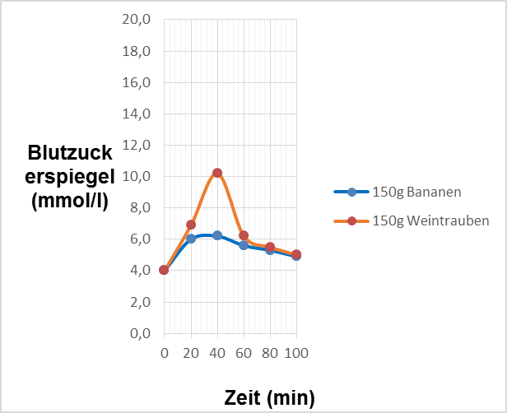  Blutzucker-spiegel (mmol/l) | AFB II  25%
2 | - Die Schülerinnen und Schüler vergleichen die im Material 2 dargestellten Blutzucker-Zeit-Diagramm und analysieren mögliche Ursachen.  - Die Nüchternblutzuckerwerte liegen erheblich über den Normalwerten.  - Mögliche Ursachen können eine Erkrankung an Diabetes mellitus oder eine hyperenergetische kohlenhydratreiche Nahrungsaufnahme vor der Blutzuckeruntersuchung sein.  - Die Veränderungen nach Verzehr beider Lebensmittel entsprechen den Aussagen der Aufgabe 1. | AFB III  20%
 | Die Schülerinnen und Schüler erarbeiten mittels empfohlener Medien in einer Übersicht die Inhaltsstoffe der vorgegebenen Lebensmittel und ordnen je eine Hauptaufgabe zu. | AFB II  25%
  Banane (150g) | Inhaltsstoffe | Hauptaufgaben
  1,635 g | Proteine | z. B. Baustoff
  18,35 g | Zucker | z. B. Brennstoff
  0,5 g | Fett | z. B. Brennstoff
  3,9 g | Ballaststoffe | z. B. Förderung der Darmperistaltik
  0,6 mg | Vitamin B6 | z. B. Förderung des Zellstoffwechsels
  13,1 mg | Vitamin C | z. B. Stärkung des Immunsystems
  7,5 mg | Calzium | z. B. Aufbau von Knochen und Zähnen
  577 mg | Kalium | z. B. Erregbarkeit von Muskeln und Nerven
  40,5 mg | Magnesium | z. B. Erregbarkeit von Muskeln und Nerven
  33,0 mg | Phosphor | z. B. Baustein von Knochen und Zähnen
  Weintraube (150g)
  1,5 g | Protein | z. B. Baustoff
  23,4 g | Zucker | z. B. Brennstoff
  1,2 g | Ballaststoffe | z. B. Förderung der Darmperistaltik
  6,0 mg | Vitamin C | z. B. Stärkung des Immunsystems
  1,0 mg | Vitamin E | z. B . Schutz der Zellmembranen
  27,0 mg | Calcium | z. B. Aufbau von Knochen und Zähnen
  21,0 mg | Fluor | z. B. Kariesprophylaxe
  317,0 mg | Kalium | z. B. Erregbarkeit von Muskeln und Nerven
  13,5 mg | Magnesium | z. B. Erregbarkeit von Muskeln und Nerven
  30,0 mg | Phosphor | z.B. Baustein von Knochen und Zähnen
3 | Die Schülerinnen und Schüler begründen anhand ihrer bisher erworbenen Erkenntnisse die typischen Blutzuckerveränderungen nach Verzehr der jeweiligen kohlenhydratreichen Lebensmittel.  - Bananen enthalten weniger Zucker, dafür mehr Ballaststoffe.  - Die Insulinausschüttung ist erniedrigt angepasst und der Blutzuckeranstieg dadurch geringer.  - Der erhöhte Ballaststoffanteil begünstigt den Kurvenverlauf.  - Weintrauben enthalten mehr Zucker, dafür weniger Ballaststoffe.  - Daraus resultiert der höhere Anstieg des Blutzuckerspiegels. | AFB III  20%
4 | Die Schülerinnen und Schüler entwickeln allgemeine ernährungsbedingte Vorschläge zur Prävention der Zivilisationskrankheit Diabetes mellitus (z. B. Einbeziehung der DGE-Regeln). | AFB III  10%

